Voorbeeldtekst om de challenge in de organisatie aan te kondigen

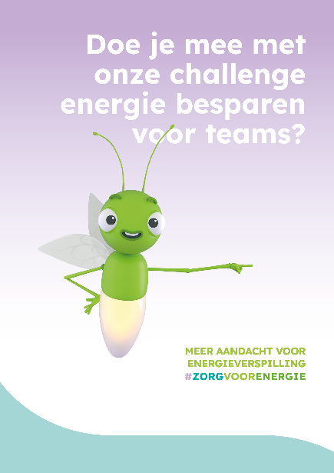
Ga de Sparky-Challenge aan en win een taart met je team!

Welk team van <naam organisatie> mag zich dit jaar het meest duurzaam noemen? Doe mee aan de Sparky-Challenge en win een taart met je team.

Als <naam organisatie> leveren we graag een bijdrage aan het terugdringen van CO2. Zo laten we de aarde beter achter voor de generaties na ons. Veel teams doen al mee. En met de Sparky-challenge – als onderdeel van de campagneweek Zorg voor Energie – geef je de duurzaamheid van je team een extra boost.

Hoe werkt het?
In de campagnewinkel vind je poster. Activeer je team, download de poster en win taart voor je hele team. Veel succes!

